Тема: "Ветер"
Раздел: Атмосфера
Форма урока: изучение нового материала с использованием презентации Power Point
Цель урока:
- сформировать представление об образовании ветра.
- Ознакомить с видами ветров
- Научить чертить розу ветров и анализировать её.
Оборудование: компьютер, проектор, учебник, тетрадь, шкала Бофорта

Ход урока
- Орг. момент
- сегодня мы поговорим об одном из явлений природы. А какое это явление вы узнаете, отгадав ребус. (1 слайд)
Дети записывают тему урока в тетрадях.
- Опрос домашнего задания
Перед началом урока устраивается выставка работ детей. Можно предложить определить тип облаков, нарисованных учениками на рисунках.
- Прежде чем приступить к изучению новой темы, как обычно проверим выполнение домашнего задания. Для этого выполним тест в нескольких вариантах
Вариант 1
Количество баллов | № вопроса | Вопросы
1 | 1  2  3  4  5 | Укажите рисунок кучевых облаков:  А) 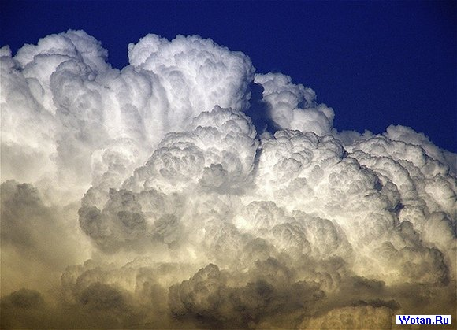 б) 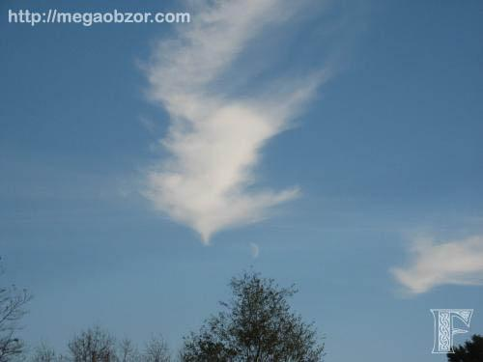 в) 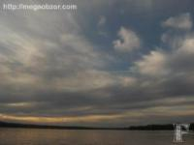  Как называется вода в жидком и твёрдом состоянии выпадающая на земную поверхность?  Дайте определение понятия дождь.  Как называются атмосферные осадки, возникающие в тёплое время года при сильных восходящих потоках воздуха, когда капельки воздуха, попадая на большую высоту, замерзают, и на них слоями нарастают ледяные кристаллики?  Что является главной причиной выделения воды из насыщенного водяным паром воздуха?
2  2 | 6  7 | Выстройте диаграмму выпадения осадков по следующим данным:  Определите среднегодовое количество выпавших осадков по данной таблице
  Месяц | Количество выпавших осадков (мм)
  январь | 12
  Февраль | 15
  Март | 7
  Апрель | 9
  Май | 15
  Июнь | 24
  Июль | 30
  Август | 45
  Сентябрь | 60
  Октябрь | 68
  Ноябрь | 47
  Декабрь | 30
3 | 8 | При помощи какого опыта можно доказать наличие паров воды в воздухе? Опишите опыт.

Вариант 2
Количество баллов | № вопроса | Вопросы
1  1  1  1  1 | 1  2  3  4  5 | Укажите рисунок перистых облаков:  А) б) в)  Как называется прибор для измерения осадков?  Дайте определение понятия туман  Как называется вид атмосферных осадков, представляющих собой тонкий слой ледяных кристаллов, образующихся в холодные и ясные ночи на поверхности земли, предметах и растениях, имеющих температуру ниже, чем воздух?  Что является главной причиной выделения воды из насыщенного водяным паром воздуха?
2  2 | 6  7 | Выстройте диаграмму выпадения осадков по следующим данным:  Определите среднегодовое количество выпавших осадков по данной таблице.
  Месяц | Количество выпавших осадков (мм)
  январь | 15
  Февраль | 17
  Март | 9
  Апрель | 11
  Май | 17
  Июнь | 27
  Июль | 32
  Август | 47
  Сентябрь | 62
  Октябрь | 70
  Ноябрь | 49
  Декабрь | 32
3 | 8 | Какие явления природы доказывают наличие паров воды в воздухе. Опишите один из примеров.

Проверка выполнения теста , выставление оценок в оценочный лист.
- Краткая беседа о том, что такое ветер.
- Кто может сказать, что такое ветер? Что вы знаете о ветре?
- Как образуется ветер? (высказывания детей)
3. Объяснение нового материала.
- Главная причина возникновения ветра – это разница в атмосферном давлении над разными участками поверхности. (слайд 2) Давайте рассмотрим образование ветра, который возникает на берегу моря и называется бризом. Этот ветер дважды меняет своё направление в течение суток. Представьте, что вы находитесь на берегу моря в жаркий летний день. (щелчок мыши) Воздух на суше нагревается быстрее, чем вода, а мы знаем, что чем выше его температура, тем он легче, и тем самым он устремляется вверх. (щелчок мыши) У поверхности Земли создаётся область низкого давления. Почему? Известно также, что для нагревания 1 см³ воды требуется в 3 раза больше тепла, чем для нагревания того же количества песка. Следовательно, вода будет нагреваться медленнее. И над поверхностью воды воздух будет тяжелее и холоднее. Именно поэтому летом со стороны воды веет прохладой. Здесь образуется область низкого давления. Более холодный воздух со стороны моря устремляется на сушу. Из области более высокого давления в область более низкого давления. (щелчок мыши). Образуется ветер, который носит название бриз. Ночью наоборот. (слайд 3)
Суша остывает быстрее, чем вода. (щелчок мыши) Холодный воздух над ней уплотняется. Здесь образуется область высокого давления.
А над морем наоборот (щелчок мыши). Нагретая за день поверхность воды отдаёт своё тепло гораздо медленнее. Воздух остывает не так быстро, как над сушей. Здесь образуется область низкого давления.
- Как вы думаете, что будет происходить с воздухом? (ответы детей) (щелчок мыши)
Правильно, воздух будет устремляться из области высокого давления в область низкого давления, т. е. с суши на воду. Возникает ночной бриз.
Чем больше разница в давлении между сушей и водой, тем быстрее перемещается воздух, тем сильнее ветер.
- Какова же главная причина возникновения ветра?
- Кто может дать определение понятия ветер? (слайд 4)
- Кто сформулирует определение понятия «бриз»? (после ответа щелчок мыши)
В тетрадях записываются определения понятий.
4. Первичное закрепление
На экране появляются следующие вопросы (слайд 5)
- Почему летним днём из леса веет холодком?
- Каково происхождение ветерка на берегу реки летним жарким днём?
Ответы на вопросы звучат устно.
Объяснение образования муссонов.
- Откройте свои учебники на стр. Найдите пункт «Муссоны».Самостоятельно прочитайте его.
- Теперь пользуясь следующей схемой (слайд 6), постарайтесь объяснить, как образуются муссоны.
Дети глядя на схему, самостоятельно объясняют причину движения муссона.
- А теперь глядя на схему построения определения, дайте определение муссона. (слайд 7)
Запись определения в тетрадях.
5. Закрепление.
(Слайд 8)
- Ответьте на вопросы.
От чего зависит сила ветра?
- При помощи каких приборов определяется сила ветра и направление? Ответы детей
Выступление учащегося о приборах, определяющих направление и силу ветра. (слайд9)
- Для каждой местности характерны те или иные преобладающие по силе и направлению ветры. Об этом можно узнать по графику, называемому розой ветров.
Способ построения розы ветров следующий: (слайд 10)
(после демонстрации построения розы ветров)
- Какие выводы можно сделать по данной розе ветров?
- Как вы думаете, для чего надо высчитывать преобладающие направления ветров?
Практическая работа.
( у детей на столах план построения «розы ветров»

План построения «розы ветров».
- Вычертить основные и промежуточные стороны горизонта.
- Принять условно, что одному отрезку на графике соответствует определённое количество дней.
- Подсчитать, сколько дней в течение месяца ветер дует в данных направлениях.
- На линиях соответствующих направлений откладывают от центра число дней с ветрами этого направления и ставят точку.
- Точки, отмеченные на линиях, последовательно соединяют. В центре рисуют кружочек, в котором записывают число дней без ветра.

- А теперь попробуйте построить розу ветров по следующим данным. (слайд 11)
Проверка выполненной работы (слайд 12)
6. Определение понятий «циклон» и «антициклон»
- Дома, слушая прогноз погоды, вы часто слышите такие понятия как «циклон» и «антициклон». Кто может дать определения этих понятий?
Циклон (от греческого «кружащийся») - это замкнутая область пониженного давления. Ветер в ней движется от периферии к центру. (слайд 13)Направление ветра здесь наблюдается из области высокого давления на периферии в область низкого давления в центре. Направление ветра в северном полушарии вправо (против часовой стрелки), а в южном полушарии - влево (по часовой стрелке).
По фотографии определите в каком полушарии образовался этот циклон? Почему?
Основной источник энергии тропических циклонов — выделение тепла при конденсации водяного пара в восходящем воздушном потоке, этим так же объясняется то что попадая на сушу, они быстро затухают. Также известно, что для зарождения циклона температура у поверхности воды должна подняться минимум до 27°С, т. е. при поступлении циклона устанавливается теплая и дождливая погода.
Запись определения в тетрадь.
- Какое понятие будет противоположно понятию «циклон»?
- Кто сможет дать определение понятия «антициклон», если мы знаем, что он противоположен циклону?
Признаки антициклона: устойчивая и умеренная погода, которая держится несколько дней. В летний период антициклон приносит жаркую, малооблачную погоду. В зимний период характеризуется морозной погодой и туманами.

Ответы детей (слайд 14)
Запись определения.
6. Работа с книгой
Откройте учебники на стр. 94. Найдите пункт 5. В течение 4 минут изучите его и выделите основные значения ветра в жизни человека.
7. Работа в парах.
- Расскажите друг другу то, что вы узнали из этого пункта.
- Что нового вы узнали, прочитав этот пункт?
Закрепление изученного материала.
Вопросы к параграфу.
Урок 4
Тест
Количество баллов | № вопроса | Вопросы
1  1  1  1  1 | 1  2  3  4  5 | Прочитайте и выберите правильный ответ.  - Ветром называют движение воздуха в вертикальном направлении.  - Причиной появления ветра является разность атмосферного давления.  Варианты ответов: а) да, нет б) нет, да в) нет, нет г) да, да  Ветер, который образуется на берегу моря или реки и меняет своё направление в течение суток, называют …  А) ураган  Б) бриз  В) муссон  Г) шторм  Как называются ветры, который резко меняют своё направление по сезонам?  Прибор для определения направления ветра называется…  А) флюгер  Б) барометр  В) гигрометр  Г) термометр  Главная причина образования ветра – это …  А) смена дня и ночи  Б) смена времён года  В) разница в атмосферном давлении
2  2 | 6  7 | Покажите стрелками направление ветра между пунктами.  Какое направление ветер имеет в случае: А: ___; Б) ___; В) ___?  А) Б) В)  763 мм  741 мм  746 мм  758 мм  750 мм  756 мм  В каком из трёх вариантов ветер сильнее, от чего зависит его сила?
3 | 8 | Придумайте и запишите несколько вариантов использования силы ветра в нашей местности.

8. Итог урока.
- Что важного для себя вы узнали сегодня на уроке?
- Какие новые знания вы получили?
Понравился вам урок или нет? Почему?
Домашнее задание: №33 пересказ.
Задание №5 с. 94 по желанию.
Построить розу ветров по таблице.

С | Ю | З | В | СЗ | СВ | ЮЗ | ЮВ
2 | 6 | 3 | 0 | 8 | 4 | 10 | 14

Выставление оценок за урок.

